Перминов Николай Степанович
Родился в 1925 году в Котельничском районе. Окончил Халтуринское педагогическое училище. Участвовал в Великой Отечественной войне. В 1943-1944 участвовал в освобождении Украины, Румынии, Польши. Был автоматчиком 50-й Уманской Краснознаменной танковой бригады.
Награжден орденом Красной Звезды.
Демобилизован по ранению в декабре 1944 года
С мая 1965 года работал редактором районной газеты «Слава труду».
Звание: мл. сержант
в РККА с 01.1944 года Место призыва: Макарьевский РВК, Кировская обл., Макарьевский р-н
№ записи: 32760825
Архивные документы о данном награждении:
I. Приказ(указ) о награждении и сопроводительные документы к нему
- первая страница приказ или указа
- строка в наградном списке
- наградной лист
II. Учетная картотека
- данные в учетной картотеке
Орден Красной Звезды
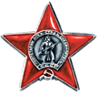
Подвиг: 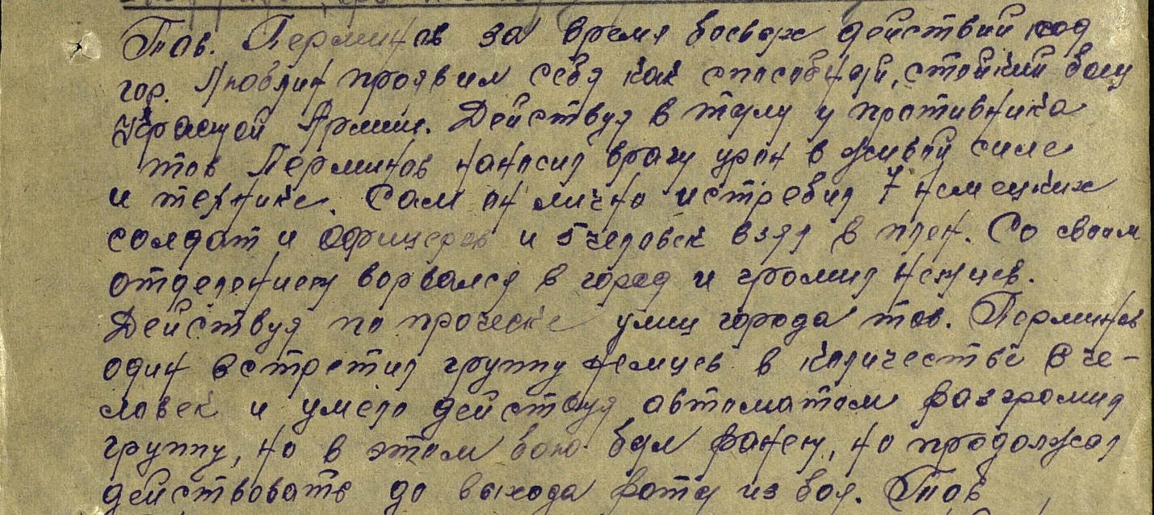

Использованный материал:
- Альбом «Они сражались за Родину»
- Официальный сайт «Подвиг народа»

